管理体系审核记录表
过程与活动、  抽样计划 | 涉及  条款 | 受审核部门：技术部 主管领导：刘兴昌 陪同人员: 丁一凡 | 判定
过程与活动、  抽样计划 | 涉及  条款 | 审核员：李京田 李蒙生 审核时间：2020.10.7-8 | 判定
过程与活动、  抽样计划 | 涉及  条款 | 审核条款：Q:5.3/6.1/6.2//8.1/8.3/8.5/8.6/8.7/10.2  ES:5.3/6.1.2/6.1.3/6.2/8.1/8.2/10.1 | 判定
组织的岗位、职责权限 | QES5.3 | 技术职责包括：  1.负责资质范围内的电力工程设计工作。  2.负责组织对资质范围内的电力工程设计实现过程的策划、计划的编制，对项目实施管理、监督、检查和验收，对不合格品进行有效控制并制定合理处置方案；  3.负责对本部门环境因素、职业健康安全风险的识别和评价，并确定重要环境因素、职业健康安全风险；  4.组织制定操作规程和工作标准及所需的质量记录，提出评价考核奖惩办法并组织实施；  5.负责电力工程技术咨询、电力工程设计现场环境清洁管理，做好文明规范服务，并对顾客财产负责；  7.配合公司做好内部验收、内部审核工作的实施和不合格产品的纠正，预防措施的落实；  8.收集、整理和保管本部门的质量记录、对相关的数据收集传递和交流。  包括以上职责在内的具体内容在公司《管理手册》中描述。  管理部职责审核期内无变化。  岗位职责在公司《岗位任职要求》中明确规定，通过文件下发和传达等方式在公司内部贯彻和沟通。  查阅岗位职责文件对各岗位职责作了明确规定,查文件内容包括与岗位活动有关的质量、环境和职业健康安全职责要求。  经现场询问负责人的回答与文件规定一致。
目标和方案 | QES  6.2 | 执行《管理手册》及《方针目标管理制度》  部门目标：  技术服务质量合格率100%  技术指导按时完成率100%  灭火器配置率100％  固废100％分类进行处理  无重大环境投诉  火灾事故发生率为0。  杜绝各类重伤以上事故，轻伤事故发生率＜3次/年；  火灾事故发生率为零  提供目标完成情况统计表统计时间2020.1-9月，目标均完成  环境和职业健康安全体系建立了管理方案，查管理方案表：  1、办公用硒鼓、墨盒等固废等原材料废弃物等分类收集保管，交由相应部门处置；  2、杜绝火灾发生，制定了管理方案并严格执行，配备必要的防火设施（包括灭火器a、消防栓等）并保证其完好  b. 成立应急响应工作小组（见《应急预案》）  c. 淘汰过期、报废设备,对灭火器更新；每年进行一次消防演习。执行部门：各部门，检查人：薛永兴 ，责任部门：综合部，执行日期：2020年3月-2020年12月  3、电线老化引发火灾、临时接电触电,管理方案：a、电线检修 b、对职工进行安全教育培训。执行部门：各部门，责任人：薛永兴 、执行日期：2020年3月-2020年12月。  上述目标、指标2020年第一、二季度进行考核，考核结果：全部达标，检查人：薛永兴 。制定的指标和管理方案基本可行。
环境因素、危险源识别 | ES6.1.2 | 编制了《环境因素的识别与评价控制程序》《危险源辩识、风险评价和风险控制策划程序》符合标准要求.  提供的“环境因素识别评价表”“重要环境因素清单”， 评价考虑了三种时态现在、过去、将来、三种状态、异常、正常、紧急考虑了法律法规，并进行了评价，识别技术管理过程，用打分法考虑了法规符合性、发生频次、影响范围等, 通过定性判断法，共识别出重大环境因素2项：固废排放、火灾，评价符合程序要求及公司的实际情况。  对重要环境因素的控制措施包括制定管理制度、监督检查、应急预案、培训等。提供《重要环境因素识别清单》，其中综合办涉及的重要环境因素：固废排放、意外火灾的发生，评价基本合理。  提供《危险源辨识、风险评价和控制措施确定控制程序》，对影响职业健康安全的危险源，评价其风险程度及级别，不可接受风险评价的标准和更新的时机,并确定更新不可接受风险因素从而进行有效控制等方面的管理要求进行了规定，满足要求。  提供的：“危险源识别与风险评价表”“不可接受风险源清单”， 评价考虑了将来、状态、可能导致的事件，并进行了评价，用打分法考虑了法规符合性、发生频次、影响范围等, 通过是非法，共识别出不可接受风险3项，涉及：火灾和触电、意外伤害。评价符合程序要求及公司的实际情况。对危险源的控制措施包括制定管理制度、监督检查、应急预案、培训等。  执行《危险源识别和评价控制程序》  提供了职业健康安全危险源识别与评价表，涉及本部门的危险源包括：使用电器不当造成触电，搬运货物造成的砸伤，吸烟乱扔烟头导致火灾，上下班途中交通危险，电器短路或使用时间过长散热不良，相关方进厂驾驶员违章驾驶等。  用LEC法对识别的危险源进行评价，本部门不可接受风险火灾、触电、意外伤害 评价基本准确。
合规义务、法律法规及其他要求 | ES6.1.3 | 根据《法律法规和其他要求获取与识别控制程序》要求，随时对法律法规的更新进行跟踪，并进行补充。于2020年3月10日识别了法律法规清单。获取渠道，网络和期刊等。  提供《法律法规和其他要求清单》收集的环境和安全法律法规《中华人民共和国安全生产法》、《中华人民共和国节约能源法》《中华人民共和国环境保护法》等,对公司法律法规及要求遵守程度进行评价。  提供了《法律法规和其他要求合规性评价报告》、中华人民共和国水污染防治法（修正）、中华人民共和国大气污染防治法等  危险废物贮存污染控制标准 GB18597-2001/XG1-2013 2013-06-08  污水综合排放标准 GB8978-1996 1998-01-01  地表水环境质量标准 GB 3838-2002 2002-06-01  环境空气质量标准 GB 3095-2012 2016-01-01  声环境质量标准 GB 3096-2008 2008-10-01  大气污染物综合排放标准 GB 16297-1996 1997-01-01  室内空气质量标准 GB/T 18883-2002 2003-03-01  职业安全和卫生及工作环境公约 全国人大常委会 2006.10.31  危险废物贮存污染控制标准 GB18597-2001/XG1-2013 2013-06-08  污水综合排放标准 GB8978-1996 1998-01-01  地表水环境质量标准 GB 3838-2002 2002-06-01  环境空气质量标准 GB 3095-2012 2016-01-01  声环境质量标准 GB 3096-2008 2008-10-01  大气污染物综合排放标准 GB 16297-1996 1997-01-01  室内空气质量标准 GB/T 18883-2002 2003-03-01  职业安全和卫生及工作环境公约 全国人大常委会 2006.10.31  北京市环境噪声污染防治办法 北京市人民政府 2007.1.1  北京市节约能源条例 北京市人大常委公告第13号 2008.7.22  北京市水污染防治管理办法 常务委员会第二十一次会议 2011.11.19  北京市城市节约用水条例 北京市人大常委公告第29号 1991.11.1  北京市防火安全责任制暂行规定 北京市防火安全责任制暂行规定 2003.3.13  北京市消防条例 北京市人大常委公告第17号 2011.9.1  北京市大气污染防治条例 市政府 2014.3.1  北京市生活垃圾管理条例 常务委员会 2012.3.1  职业安全和卫生及工作环境公约 全国人大常委会 2006.10.31  社会消防安全教育培训规定 公安部办公会议 2009.6.1  北京市安全生产条例 常务委员会第十三次会议 2004.7.29  北京市企业劳动者工伤报告和工  伤认定办法 市劳动和社会保障局 2009.12.10  北京市消防条例 北京市第十三届人民代表大会常务委员会 2011.5.27  北京市实施《工伤保险条例》若干规定 北京市人民政府令第242号 2011.12.5  北京市职业病防治卫生监督条例 北京市第十届人民代表大会常务委员会第十次会 1994.10.1  北京市劳动保障监察管辖办法 北京市劳动和社会保障局 2005.9.1  社会消防安全教育培训规定 公安部办公会议 2009.6.1  等，组织进行合规性的评价。  评价结论：合规。评价人：熊洁 、薛永兴、李欣然 等，批准：熊洁。明确了法律法规及其他要求对公司环境因素、危险源的应用，明确了相应的适用条款。
运行策划和控制 | Q8.1 | 范围：资质范围内的电力工程设计  1.规定产品目标和要求  技术服务及时率100%。  顾客满意度95%以上。  环境目标和指标  环境污染事故为零。  职业健康安全目标和指标  杜绝各类重伤以上事故，且事故发生率为 零；  杜绝火灾事故，火灾事故发生率为零  2.提供了《设计服务过程控制程序》、《设计开发控制程序》、《设计服务的监视和测量控制程序》、对特定的产品、项目和合同应进行质量策划。公司对电力工程设计服务实现进行策划，质量目标已达到顾客要求；  执行标准：国网北京市电力公司配电网工程---典型设计》、《城市电力规划规范》 GB 50293-1999、城市配电网规划设计规范 GB 50613-2010、10kV及以下变电所设计规范 GB 50053-1994、35-110kV高压配电装置设计规范 GB 50060-2008、66kV及以下架空电力线路设计规范 GB 50061-2010、供配电系统设计规范 GB 50052-2009、低压配电设计规范 GB 50054-2011、电力工程电缆设计规范 GB 50217-2007、电力装置的继电保护和自动装置设计规范 GB 50062-2008、电能质量电压波动和闪变 GB/T 12326-2008、电能质量公用电网谐波 GB/T 14549-1993、交流电气装置的接地设计规范 GB/T 50065-2011、建筑物防雷设计规范 GB 50057-2010、《工业与民用配电设计手册》第三版：中国电力出版社，2005、《城市电力网规划设计导则》 Q/GDW 156-2006  - 电力工程设计实现流程为：  电力工程设计流程  设计策划（组成项目组、工程设计策划、工程设计开工会、方案策划、施工图专业策划）-设计接口（设计专业间接口）-设计输入-设计输出-设计校审-设计审查-设计完成  特殊过程及需要确认的过程为：电力工程设计过程  4.为实现产品质量目标配置了相应人员（如办公行政人员、二级注册建筑师、二级注册结构工程师、电力工程技术高级工程师、电气工程师（发输变电） 、市场销售人员等)，设施(如电脑、打印机、传真机等），可满足现经营要求；  5.编制了相应的设计服务作业文件：电力工程设计作业指导书。对电力工程设计的整个过程做了明确的要求，从设计合作单位管理、招标阶段、方案设计阶段、初步设计阶段、施工图阶段、施工图审查阶段及施工阶段的配合等各个阶段，规定了电力工程设计服务的要求（其中包含了标准要求的记录）。对电力工程设计服务实现过程完成了策划。  6.接收准则:依据验收交付规范、电力工程设计合同、相关标准、用户要求等进行接收，以保证交付的产品满足要求。  验收通过客户确认方式。  7.记录：策划有委托设计合同、内部审核检查表、首末次会议记录、电力工程设计特殊过程确认记录、设计开发输入记录、设计开发输出记录等，基本满足产品实现需要。  目前策划基本充分。
产品和服务的设计开发 | Q8.3.1 | ●提供有体系运行以来的设计和开发资料各1份  （1）昌平区南邵镇(中关村科技园区昌平园东区二期)0303-07地块F1住宅混合公建用地（配套“人才公共租赁住房”）项目开闭站、配电室及外电源工程设计  项目名称 昌平区南邵镇(中关村科技园区昌平园东区二期)0303-07地块F1住宅混合公建用地（配套“人才公共租赁住房”）项目开闭站、配电室及外电源工程设计 工程地点 昌平区南邵镇(中关村科技园区昌平园东区二期)0303-07地块  设计阶段 方案设计 负责人 柴笛岩  评审人员 部门 职务 评审人员 部门 职务  柴笛岩 技术部 经理 王晓丹 技经部 经理  宋建勋 技术部 设计 刘兴昌 技术部 设计  评审内容：  1、评审方案设计依据的标准、法律法规及协议等，对于本次技术指标是否合理、有效、实用。  2、评审开闭站及配电室设备选型和参数是否正确可行，能否满足现场工作的顺利实施。  3、评审方案设计所选择的路径是否满足现场条件的要求。  评审结论：  1、方案设计所依据的标准、法律法规及协议等，技术指标是合理、有效、实用的。  2、方案设计中开闭站及配电室设备选型和参数正确可行，能够满足现场工作的顺利实施。  3、方案设计所选择的路径能够满足现场条件的要求。  设计方案的内容能满足设计任务书的要求，设计方案评审通过，建议依据设计方案和设计任务书的要求开展下一阶段工作。  编制：王晓丹 日期：19.7.1 审核：宋建勋 日期：19.7.1 批准：柴笛岩 日期：19.7.1
设计和开发策划 | Q8.3.2 | ●查“项目立项书”  计划任务书  编号：WLHD-SJ-17-001-001  项目名称 昌平区南邵镇(中关村科技园区昌平园东区二期)0303-07地块F1住宅混合公建用地（配套“人才公共租赁住房”）项目开闭站、配电室及外电源工程设计 工程地点 昌平区南邵镇(中关村科技园区昌平园东区二期)0303-07地块  建设单位 北京昌基鸿业房地产开发有限公司 设计单位 北京威廉惠达电力技术有限公司  一、项目概况：  1、项目名称：昌平区南邵镇(中关村科技园区昌平园东区二期)0303-07地块F1住宅混合公建用地（配套“人才公共租赁住房”）项目开闭站、配电室及外电源工程设计  2、建设地点：北京市昌平区南邵镇  二、设计内容：  方案设计、初步设计、施工图设计  三、建设规模：  新建开闭站1座，新敷设高压电缆ZRC-YJY22-8.7/15KV-3 ×300mm2 1200m*2；  新建1#小区配电室,容量为630kVA*2，新敷设高压电缆 ZRC-YJY22-8.7/15kV-3 ×150mm2，1200m*2；ZRC-YJY22-8.7/15KV-3 ×150mm2 100m*2；  新建2#小区配电室,容量为630kVA*2，新敷设高压电缆 ZRC-YJY22-8.7/15kV -3 ×150mm2，150m*2；  新建3#小区配电室,容量为800kVA*2，新敷设高压电缆 ZRC-YJY22-8.7/15kV -3 ×150mm2，100m*2；  新建4#分界室1座（二进六出），新敷设高压电缆 ZRC-YJY22-8.7/15kV -3 ×150mm2 50m*2；  新建5#分界室1座（二进六出），新敷设高压电缆 ZRC-YJY22-8.7/15kV -3 ×150mm2 150m*2。  四、设计成果要求：  （1）施工图纸装订成册，提供8份。  （2）设计成果应通过相关供电部门的审批，符合电力设计及验收标准。  总工程师签名： 柴笛岩 2019年6月20日  设计开发策划：  项目开发计划  项目名称 昌平区南邵镇(中关村科技园区昌平园东区二期)0303-07地块F1住宅混合公建用地（配套“人才公共租赁住房”）项目开闭站、配电室及外电源工程设计 起止日期 2019年7月—2019年11月  产品属性 初步设计、施工设计 预算费用 万元  职 责 设计人员 职 责 设计人员  初步设计 柴笛岩、宋建勋、刘兴昌、王晓丹 施工设计 柴笛岩、宋建勋、刘兴昌、王晓丹  资源配置要求：  1.设计人员：需要变电一次、通信、线路等专业设计人员。  2.设总：柴笛岩  3.需要可研收口资料及批复意见、评审意见。  设计开发阶段的划分 设计开发人员 负责人 配合部门 完成期限  初步设计 柴笛岩、宋建勋、刘兴昌、王晓丹 柴笛岩 各专业协调合作 2019年8月  施工设计 柴笛岩、宋建勋、刘兴昌、王晓丹 柴笛岩 各专业协调合作 2019年10月  编 制: 王晓丹 审 核:宋建勋 批 准:柴笛岩 日 期：2019.6.30
设计和开发输入 | Q:8.3.3 | 设计和开发输入清单  项目名称 昌平区南邵镇(中关村科技园区昌平园东区二期)0303-07地块F1住宅混合公建用地（配套“人才公共租赁住房”）项目开闭站、配电室及外电源工程设计 产品属性 施工图设计  设计和开发输入 指标：  完成昌平区南邵镇(中关村科技园区昌平园东区二期)0303-07地块F1住宅混合公建用地（配套“人才公共租赁住房”）项目开闭站、配电室及外电源工程设计的初步设计、施工设计、提供设计图纸。  依据的国家标准、行业标准、法律法规及协议要求：  1、根据高压供电方案(201703131179)  2、甲方提供的用电资料；  3、《城市电力规划规范》 （GB50293-2014)  4、《城市配电网规划设计规范》（GB50613-2010）  5、《20kV及以下变电所设计规范》（GB50053-2013）  6、《3-110kV高压配电装置设计规范》（GB50060-2008）  7、《供配电系统设计规范》（GB50052-2009）  8、《低压配电设计规范》（GB50054-2011）  9、《电力装置的继电保护和自动装置设计规范》（GB50062-2008）  10、《电能质量电压波动和闪变》（GB/T12326-2008）  11、《继电保护和安全自动装置技术规程》（GB/T14285-2006）  12、《电能质量公用电网谐波》（GB/T14549-1993）  13、《交流电气装置的接地设计规范》（GB/T50065-2011）  14、《采暖通风与空调调节设计规范》（GB50019-2012）  15、《建筑物防雷设计规范》（GB50057-2010）  16、《建筑照明设计规范》（GB50034-2013）  17、《建筑设计防火规范》（GB50016-2015）  18、《电能计量装置技术管理规程》（DL/T448-2000）  19、《电力工程直流系统设计技术规程》（DL/T5044-2014）  20、《关于加强重要电力用户供电自备应急电源配置监督管理意见》电监安全【2008】43号  21、《城市电力网规划设计导则》（Q/GDW156-2006）  22、《北京电网规划设计技术原则》（Q/GDW02 1 1601-2012）  23、《北京地区电气规程汇编》第一版：中国城市出版社。2000  24、《工业与民用配电设计手册》第三版：中国电力出版社，2005  25、《小型电力工程直流系统设计规程》（DL/T5120-2000）  技术关键及主要措施  各专业协调合作，完成初步设计、施工图设计。  编 制: 王晓丹 审 核:宋建勋 批 准:柴笛岩 日 期：19.6.30
设计和开发控制 | Q:8.3.4 | 根据规定在适当阶段进行系统评审，确定结果满足要求能力；通过在初步设计、方案设计、施工图设计三个阶段中的评审未发现任何问题，无需更改和提出必要措施；评审参加者为（包括）与评审的设计和开发阶段有关的职能代表，对评审结果进行了记录。内容清晰、明确无涂改，符合规定要求。  评审记录单（初步设计）  初步设计评审报告  项目名称 昌平区南邵镇(中关村科技园区昌平园东区二期)0303-07地块F1住宅混合公建用地（配套“人才公共租赁住房”）项目开闭站、配电室及外电源工程设计 工程地点 昌平区南邵镇(中关村科技园区昌平园东区二期)0303-07地块  设计阶段 初步设计 负责人 柴笛岩  评审人员 部门 职务 评审人员 部门 职务  柴笛岩 技术部 经理 王晓丹 技经部 经理  宋建勋 技术部 设计 刘兴昌 技术部 设计  评审内容：  1、评审开闭站及配电室平面布置及接线系统是否合理。  2、评审电缆选型是否符合供电方案。  3、评审电缆土建是否满足设计条件。  4、评审针对方案设计细化程度是否满足初步设计要求。  评审结论：  1、开闭站及配电室平面布置及接线系统合理。  2、电缆选型符合供电方案。  3、电缆土建满足设计条件。  4、针对方案设计细化程度满足初步设计要求。  初步设计的内容能满足要求，初步设计评审通过，建议依据初步设计和设计任务书的要求开展下一阶段工作。  编制：王晓丹 日期：19.7.11 审核：宋建勋 日期：19.7.11 批准：柴笛岩 日期：19.7.11  评审会议内容记录：  会议主题：对于‘昌平区南邵镇(中关村科技园区昌平园东区二期)0303-07地块F1住宅混合公建用地（配套“人才公共租赁住房”）项目开闭站、配电室及外电源工程设计 ’初步设计进评审。  日 期：2019年7月11日  地 点：公司会议室  主 持 人：柴笛岩  参加人员：柴笛岩、宋建勋、王晓丹、刘兴昌  会 议 内 容  评审内容：  1、评审开闭站及配电室平面布置及接线系统是否合理。  2、评审电缆选型是否符合供电方案。  3、评审电缆土建是否满足设计条件。  4、评审针对方案设计细化程度是否满足初步设计要求。  评审结论：  1、开闭站及配电室平面布置及接线系统合理。  2、电缆选型符合供电方案。  3、电缆土建满足设计条件。  4、针对方案设计细化程度满足初步设计要求。  结论：初步设计的内容能满足要求，初步设计评审通过，建议依据初步设计和设计任务书的要求开展下一阶段工作。  、  评审记录单（方案设计评审）  会议主题：对于‘昌平区南邵镇(中关村科技园区昌平园东区二期)0303-07地块F1住宅混合公建用地（配套“人才公共租赁住房”）项目开闭站、配电室及外电源工程设计 ’方案进评审。  日 期：2019年7月1日  地 点：公司会议室  主 持 人：柴笛岩  参加人员：柴笛岩、宋建勋、王晓丹、刘兴昌  会 议 内 容  评审内容：  1、评审方案设计依据的标准、法律法规及协议等，对于本次技术指标是否合理、有效、实用。  2、评审开闭站及配电室设备选型和参数是否正确可行，能否满足现场工作的顺利实施。  3、评审方案设计所选择的路径是否满足现场条件的要求。  评审结论：  1、方案设计所依据的标准、法律法规及协议等，技术指标是合理、有效、实用的。  2、方案设计中开闭站及配电室设备选型和参数正确可行，能够满足现场工作的顺利实施。  3、方案设计所选择的路径能够满足现场条件的要求。  设计方案的内容能满足设计任务书的要求，设计方案评审通过，建议依据设计方案和设计任务书的要求开展下一阶段工作。  评审记录单（施工图设计评审）  施工图设计评审报告  项目名称 昌平区南邵镇(中关村科技园区昌平园东区二期)0303-07地块F1住宅混合公建用地（配套“人才公共租赁住房”）项目开闭站、配电室及外电源工程设计 工程地点 昌平区南邵镇(中关村科技园区昌平园东区二期)0303-07地块  设计阶段 施工图设计 负责人 柴笛岩  评审人员 部门 职务 评审人员 部门 职务  柴笛岩 技术部 经理 王晓丹 技经部 经理  宋建勋 技术部 设计 刘兴昌 技术部 设计  评审内容：  1、评审各专业图纸是否齐全。  2、评审设计依据是否齐全，是否满足供电局要求。  3、评审各专业设计标准是否满足强制性标准。  4、评审施工图纸是否满足报审条件。  5、评审施工图纸是否能完全满足建设单位及设计任务书的要求。  评审结论：  1、各专业图纸齐全。  2、设计依据齐全，满足供电局要求。  3、各专业设计标准满足强制性标准。  4、施工图纸满足报审条件。  6、施工图纸能完全满足建设单位及设计任务书的要求。  施工图设计的内容能满足要求，施工图设计评审通过，建议开展下一阶段工作，报送供电局部门审核。  编制：王晓丹 日期：19.7.21 审核：宋建勋 日期：19.7.21 批准：柴笛岩 日期：19.7.21  评审会议记录：  会议主题：对于‘昌平区南邵镇(中关村科技园区昌平园东区二期)0303-07地块F1住宅混合公建用地（配套“人才公共租赁住房”）项目开闭站、配电室及外电源工程设计 ’施工图设计评审。  日 期：2019年7月21日  地 点：公司会议室  主 持 人：柴笛岩  参加人员：柴笛岩、宋建勋、王晓丹、刘兴昌  会 议 内 容  评审内容：  1、评审各专业图纸是否齐全。  2、评审设计依据是否齐全，是否满足供电局要求。  3、评审各专业设计标准是否满足强制性标准。  4、评审施工图纸是否满足报审条件。  5、评审施工图纸是否能完全满足建设单位及设计任务书的要求。  评审结论：  1、各专业图纸齐全。  2、设计依据齐全，满足供电局要求。  3、各专业设计标准满足强制性标准。  4、施工图纸满足报审条件。  5、施工图纸能完全满足建设单位及设计任务书的要求。  结论：施工图设计的内容能满足要求，施工图设计评审通过，建议开展下一阶段工作，报送供电局部门审核。  设计验证报告  项目名称 昌平区南邵镇(中关村科技园区昌平园东区二期)0303-07地块F1住宅混合公建用地（配套“人才公共租赁住房”）项目开闭站、配电室及外电源工程设计 阶段名称 验证报告  项目负责人 柴笛岩 主持部门 技术部  验证方式 评价 验证日期 2019年 10月10日  序号 设计要求 结果 判定  1 设计成果应通过相关供电部门的审批 已通过供电部门审批合格  （详见附件：审图结果通知单） 通过  2 符合电力设计及验收标准 符合电力设计及验收标准 通过  3 施工图纸装订成册，提供8份 已提交8套图纸给建设单位 通过  结论：合格  设计验证结论：验证通过 批准： 柴笛岩
设计和开发输出 | Q:8.3.5 | ●查：项目名称：昌平区南邵镇(中关村科技园区昌平园东区二期)0303-07地块F1住宅混合公建用地（配套“人才公共租赁住房”）项目开闭站、配电室及外电源工程设计  输出有：  1.图纸目录：  1.总配电室110kV输变电工程高压电缆工程（图纸目录、设计说明、设备材料规格表、电缆接线图、电缆敷设平面图、电缆进线总配电室平剖图）  2分配电室工程清单（图纸目录、设计说明、材料规格表、电气主接线图、电气设备平面布置图、380V系统接线图、埋件位置及支架加工图、地线网施工图、等电位箱连接图）  - 土建图纸：土建施工图、技术交底图、关键技术告知  - 通讯附图  编 制: 王晓丹 审 核:宋建勋 批 准:柴笛岩 日 期：19.10.10
设计和开发的更改 | Q:8.3.6 | 组织应对产品和服务提供的更改进行必要的评审和控制，以确保稳定的符合要求。  组织应保留形成文件的信息，包括有关更改评审结果、授权进行更改的人员以及根据评审所采取的必要措施。目前没有发生设计开发的更改
设计过程的控制 | Q8.5.1 | 电力工程设计的过程控制见8.3.1-8.3.6审核记录
标识和可追溯性 | Q:8.5.2 | 设计部是标识和可追溯性的主管部门。  本公司设计开发的标识是图纸的版本状态、图纸的编号、审定、审核、校对等图纸上面的信息。  可追溯性：当有追溯性要求时，通过图纸编号的标识来完成追溯。  现场查看各种记录齐全，符合标准要求
顾客或外部供方财产 | Q:8.5.3 | 公司在设计服务过程中不涉及顾客提供的任何产品、知识产权。顾客的个人信息，公司将其作为商业秘密，做到不外泄，经询问，无顾客的个人信息丢失和泄漏情况发生  公司对顾客的私人信息或有关技术要求均通过专用硬盘区域和配置的专用档案柜予以保存，确保了顾客信息的丢失和泄漏。  目前公司无实物顾客或外部供方财产。
顾客或外部供方财产 | Q:8.5.3 | 公司的设计图纸放置在专门的文件柜里面。摆放整齐，有干燥剂防止潮湿，电子档用CAD文档存放在技术部服务器专用网盘下，同时设置有密码。
设计交付后的活动 | Q 8.5.5 | 该公司交付后主要是通过对客户人员进行技术培训、技术指导，同时跟踪项目进度、顾客回访、顾客反馈、顾客满意度调查等形式进行。与该部门负责人交流，该公司根据顾客交付后一周内进行电话进行顾客回访，无不满意情况发生，但未保留相关记录，体系运行至今无顾客不良反馈。
更改的控制 | Q8.5.6 | 组织应对设计服务提供的更改进行必要的评审和控制，以确保稳定的符合要求。  组织应保留形成文件的信息，包括有关更改评审结果、授权进行更改的人员以及根据评审所采取的必要措施。  经询问，体系运行至今无更改情况发生。
产品和服务的放行 | Q 8.6 | 采购的放行：公司的采购只采购办公用品及劳保用，验收方式是清点数量。见8.4审核记录  过程的产品放行：见8.3条款审核记录  成品的放行：  （1）客户名称：北京昌基鸿业房地产开发有限公司  工程名称：昌平区南邵镇中关村科技园昌平东区0303-07地块开闭站及1#小区配电室外电源工程  工程类别：外部线路、外部变电  结论：通过  客户签字：周为等  供电部门盖章：国网北京市电力公司  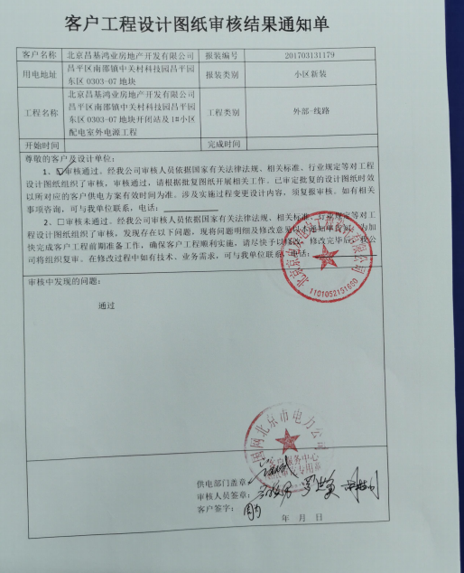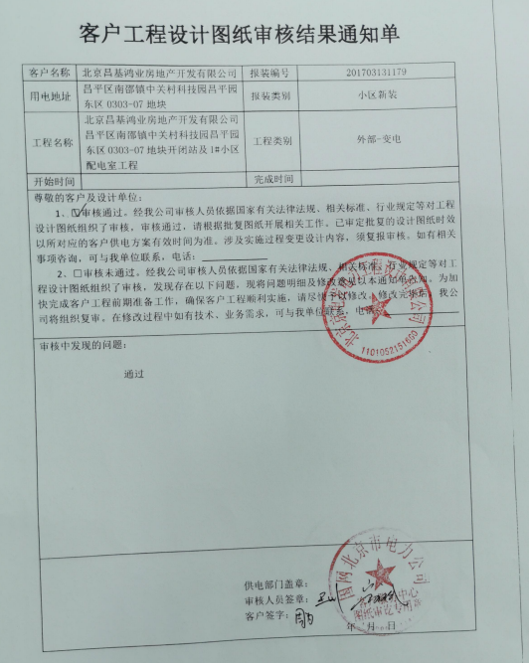  （2）客户名称：北京昌基鸿业房地产开发有限公司  工程名称：昌平区南邵镇中关村科技园昌平东区0303-07地块开闭站及2#小区配电室外电源工程  工程类别：外部线路 外部变电  结论：通过  客户签字：周为等  供电部门盖章：国网北京市电力公司  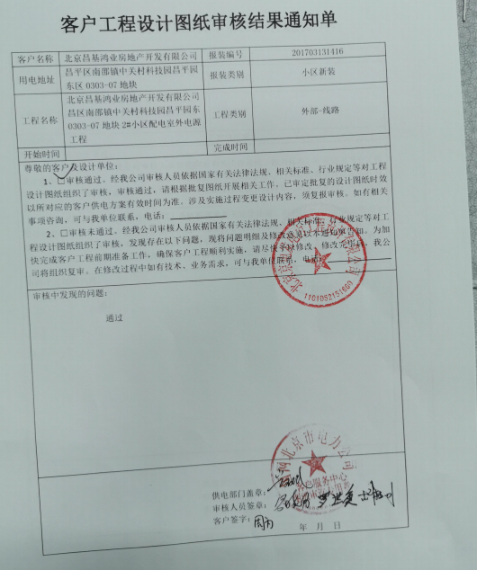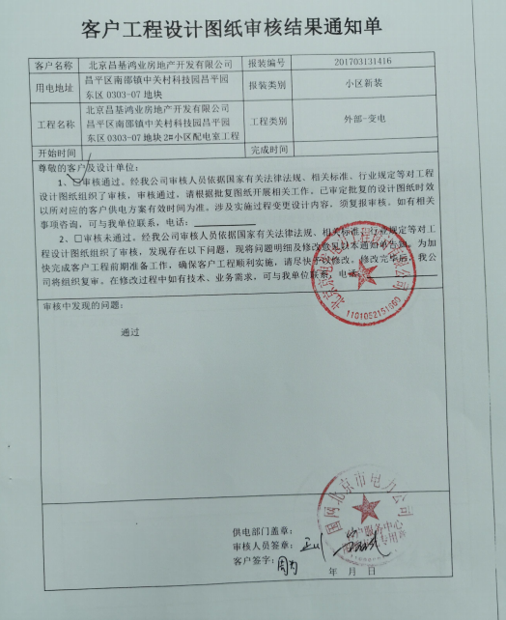  （3）客户名称：北京昌基鸿业房地产开发有限公司  工程名称：昌平区南邵镇中关村科技园昌平东区0303-07地块开闭站及3#小区配电室外电源工程  工程类别：外部线路 外部变电  结论：通过  客户签字：周为等  供电部门盖章：国网北京市电力公司  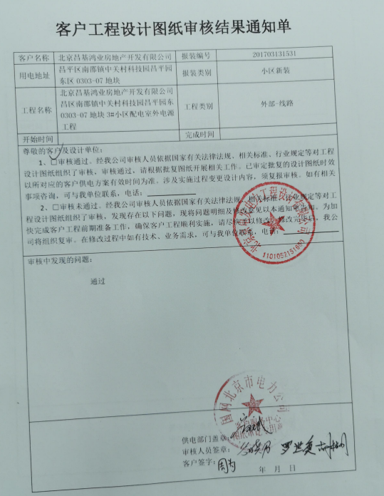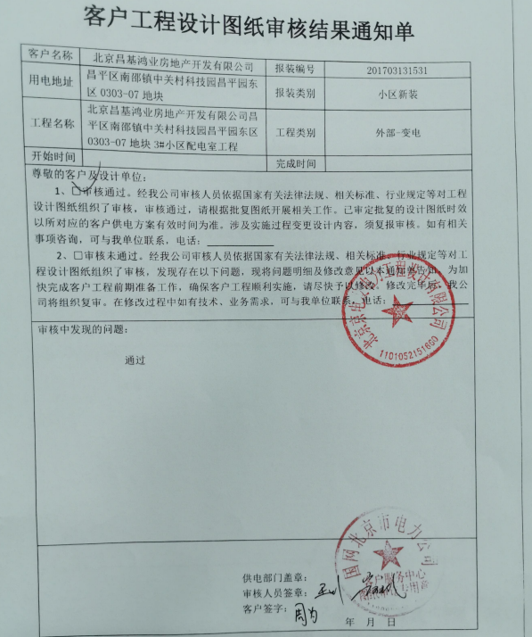  （4）客户名称：北京昌基鸿业房地产开发有限公司  工程名称：昌平区南邵镇中关村科技园昌平东区0303-07地块开闭站及4#、5#分界室外电源工程  工程类别：外部线路 外部变电  结论：通过  客户签字：周为等  供电部门盖章：国网北京市电力公司  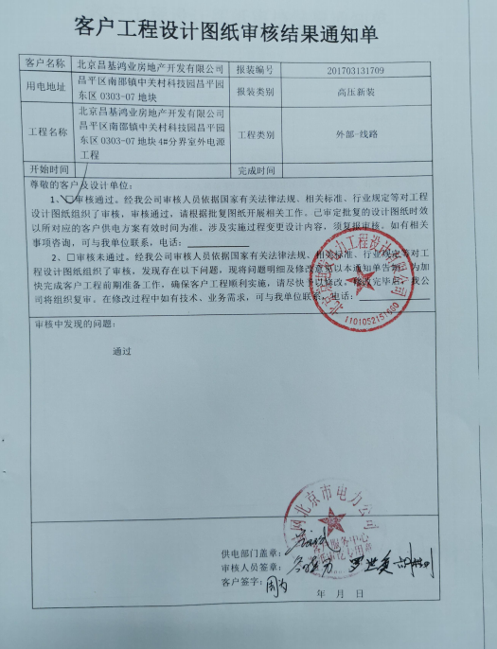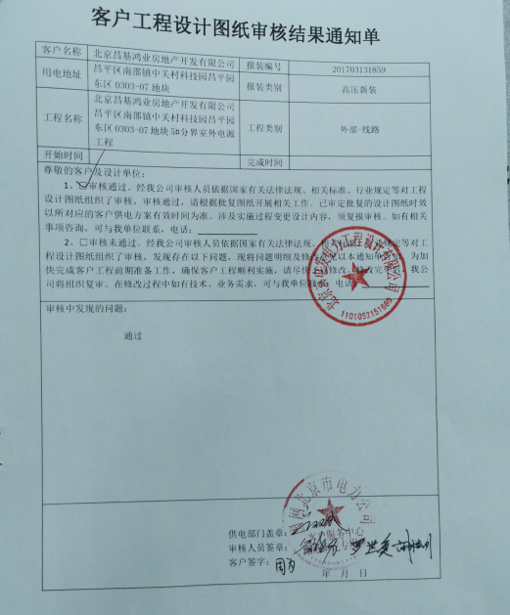
不合格控制 | Q8.7 | 公司执行《不合格品控制程序》对不合格品和不合格服务进行识别和控制。  查《不合格服务处置单》，负责人讲：通过顾客满意度调查和平时的监督检查，未发生顾客投诉。  最终交付给顾客的服务未发生不合格。  经交流，该公司体系运行以来无电力工程设计过程和服务的不合格现象出现。  受审核部门 综合部 部门负责人 李欣然  审核员 薛永兴 审核日期 2020年7月10日  不合格事实陈述：  现场提供的《设备维护记录》中，未提供2020年5月关于办公用品的保养记录，不符合ISO9001：2015标准7.1.3基础设施和ISO14001：2015标准7.1资源中的相关要求。  不合格类型：一般不合格  部门负责人：李欣然  日期：2020年7月10日  不合格原因及对体系影响的分析：  本部门人员对标准和体系文件学习理解不够，没有充分理解和领会要求，造成工作没有严格按照相关要求进行，对质量管理体系文件的管理产生影响。但这种影响不会严重影响质量管理体系的运行。  建议的纠正措施计划：  组织本部门人员学习ISO9001：2015标准和ISO14001：2015标准的相关要求及公司所建立的质量管理体系文件的要求，充分理解记录的重要性；  对体系运行以来进行的设备设施保养记录重新进行检查，补齐《设备设施维护计划》中相关的保养记录，让记录部门签字认可。  纠正措施完成情况：  技术部于2020.7.11参加了公司针对本次内审统一组织的培训，对标准和体系文件有了进一步的了解；举一反三的查找了是否存在类似问题，对原来的设备设施保养记录进行了一次彻底清查，补齐《设备设施维护计划》中相关的保养记录。  部门负责人：李欣然 日期：2020年7月11日  纠正措施的验证：  经验证有效，可以关闭。  审核员：薛永兴 日期：2020年7月11日
运行控制 | E8.1  S8.1 | 1、公司制定并执行“环境及职业健康安全运行控制程序”、“环境管理制度”、“安全检查制度”、“能源消耗考核管理制度”等。  2、废水  公司的的技术管理不产生废水，办公用水最后排入市政管网。  3、废气  技术管理不产生废气，公司清扫地面及临时场所服务时，有少量的灰尘产生，公司发口罩，对员工进行个体防护  - 固废  技术管理过程中会产生废气的纸屑、果皮等垃圾，统一交环卫进行收集处理。  办公墨盒、电池等由厂家回收  - 能资源管理：公司规定人走灯灭，人走关水等节能节水措施，并互相监督  6、办公区域:，现场查看办公区域环境整洁、宽敞、办公设备状态良好、  7、工作时间平均每天不超过8小时。  8、现场查看办公区域，整洁、光线充足、室内空气良好、配置有空调，办公条件较好，办公设备安全状态良好，教育员工正确使用办公设备，现场用电基本规范，无乱拉线现象，防止火灾发生。  9、相关方施加影响：公司能够控制或能够施加影响的相关方有顾客等。提供了“致相关方的公开信”，将公司的环境/安全控制要求发放到了所有相关方:运输公司\供应商\外来员工等  10、驾驶员要求遵守道路交通安全法规，不违章驾车，驾驶证和车辆定期年审，确保行车安全。  11.公司给员工每年进行体检，见到体检报告，给员工上社保，见到社保缴费记录  12、火灾控制:（1）公司办公区域配置有相应数量的灭火器和消防栓，经常检查灭火器材的状况，消防水龙头是否正常，灭火器压力是否足够等。发现问题立即解决，并做好记录;（2）经常检查，及时发现火险隐患并作出正确处理。  13、随时检查清理办公场所管理现场，可燃物不随意堆积，如有堆积必须配备相应的灭火器材;;  14、触电管理：随时对电气线路进行检查，防止因短路、过载和接触电阻过大等原因产生电火花或引起电线电缆温度过高而引发火灾。同时电动机机壳必须装有良好的接地保护;  15、意外伤害控制：工作时间不吸烟喝酒、不酒后驾车等，对员工开展安全教育  运行符合要求
应急准备和响应 | S8.2 | 公司编制应急预案，编制有火灾应急预案，预案中规定了目的、人员职责、规定发生应急事故如何处理等内容，每年定期参加由综合部组织的火灾等应急预案的演练，具体见综合部记录
不符合和纠正措施  事件调查、不符合、纠正措施和预防措施 | QS10.2 | 企业通过过程的监视和测量、绩效考核、内审、管理评审等方式和机制，确保质量管理制度有效执行。  企业经过策划，采用对产品的监视和测量，对不合格品控制等来证实产品的符合性。  企业制定《不符合控制程序》、《事件报告、调查与处理程序》、《改进控制程序》等，通过分析实际存在的或潜在的不符合的原因，制定纠正和预防措施，并验证其效果，以防止不符合的发生／再发生，实现持续改进绩效的目的。  对内审中的不符合，采取了纠正措施，并验证；  为保证公司职业健康安全管理体系的有效运行，通过对安全事件的调查处理，以确保管理体系运行的有效性。  经查在公司正常经营活动中，出现了轻微不符合，部门已经采取纠正和纠正措施，经验证纠正措施有效。  公司研发及研发活动未发生过安全等事故。  查持续改进：  a. 通过管理体系运行，管理方针、目标的实施，内审、管理评审进行持续改进；  b. 通过数据分析、纠正、预防措施实施达到持续改进；  c. 通过顾客满意度调查，改进、提高产品质量，满足顾客需求，达到持续改进的目的。  管理评审提出改进措施正在实施过程中。

说明：不符合标注N

